

应用基础实践（一）网络与JAVA
课程设计实验报告

学生姓名 | 庞臣志
学 号 | 8208231113
专业班级 | 计算机科学与技术
指导教师 | 刘嫔
学 院 | 计算机学院
完成时间 | 2025年1月13日

计算机学院

2024年7月
- 系统描述：
本实验分工完成了项目设计中的错题类，分析统计类，训练题类的内容。
完成了实验要求的以下几个方面：
1、按课程随机生成训练题
2、错题库
3、根据错题库生成训练题
4、个人考试成绩统计、分析
5、班级成绩统计、分析
其中错题大类使用了完整的三层设计模式，在数据库中通过创建wrong-problem库，实现了增删查改的基本操作，实现了获取n个错误题、自动分页查询、展示用户错误题目对应的tag和题目本身、展示用户错误题目对应的题目描述和本身。新增了基于学生用户的错题库方面的错题笔记功能，其中，学生用户可以针对特定的题目进行笔记，支持不同用户不同查找存储、支持基本的CRUD操作，为项目组提供了一个在判卷时存储错题的接口。
分析统计类实现了实体-service-controller三层，通过调用基于项目组成员实现的分数、排名、同班查找等以及在错题库中实现的错误信息提取功能的接口，实现了分析用户本次考试的成绩,在班级的排名、分析班级的成绩，班级最高分，最低分，均分、班级通过率。用户对应学科N次考试的成绩，均分，表现情况、处理用户对应科目整体考试的数据、用户相应科目的考试错误知识点展示分析。
训练题类实现了实体-service-controller三层，由自己设计的基本生成训练题方式，通过调用项目组成员实现的生成题目方法，大致由“提取用户错题-根据错题返回tag-根据难度范围查找同tag的其他题（逻辑上已经区分学科了）”实现了组卷的基本流程。另外，还实现了基于组卷的逐渐递增难度的题目、用户自己选择课程和难度范围进行练习、 用户基于自己的错题进行练习、随机生成该科目的练习题。另外，还实现了学生端的每日一题:根据用户的错题和学科生成一个训练题目（在本实验中，依然可以使用生成一个和其tag相匹配的基本组卷逻辑替代生成随机训练题功能）

- 功能模块结构：

本实验在实现上述五个功能里划分了三个模块，分别是错题大类模块，分析统计模块，训练题模块。
错题大类采用完整实现的三层设计模式，创建“wrong-problem-set”库实现增删查改，具备获取错题、分页查询、展示错题详情等功能，还新增错题笔记功能，支持不同用户独立操作，并提供判卷存错题接口。分析统计类同样三层架构，通过调用相关接口，实现分析用户考试成绩、排名，班级成绩统计，用户多场考试表现分析及错误知识点展示等功能。训练题类也为三层架构，通过特定流程实现组卷，包括生成递增难度题目、用户自选课程难度练习、基于错题练习、随机生成练习题，还有学生端每日一题，可按错题和学科生成训练题，整体功能丰富。

共有的基本单向流程图如示：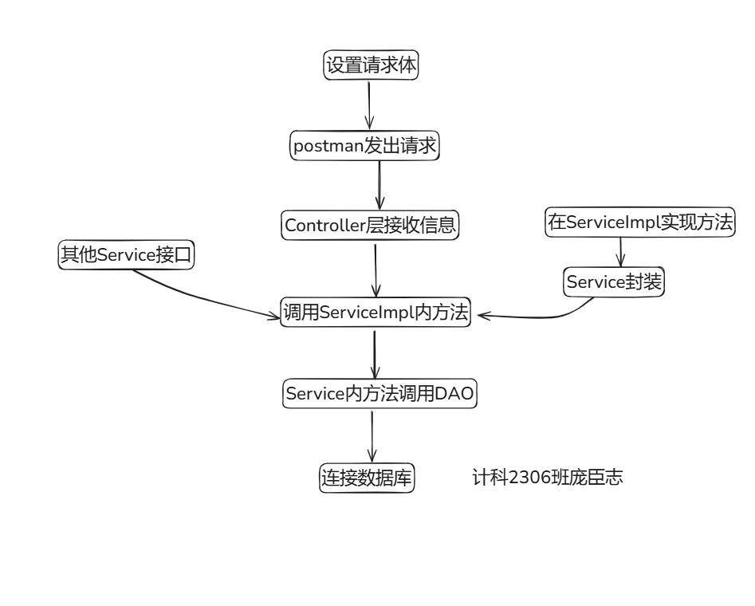
各自的结构图和流程图如下：
- 错题大类模块：
结构图：
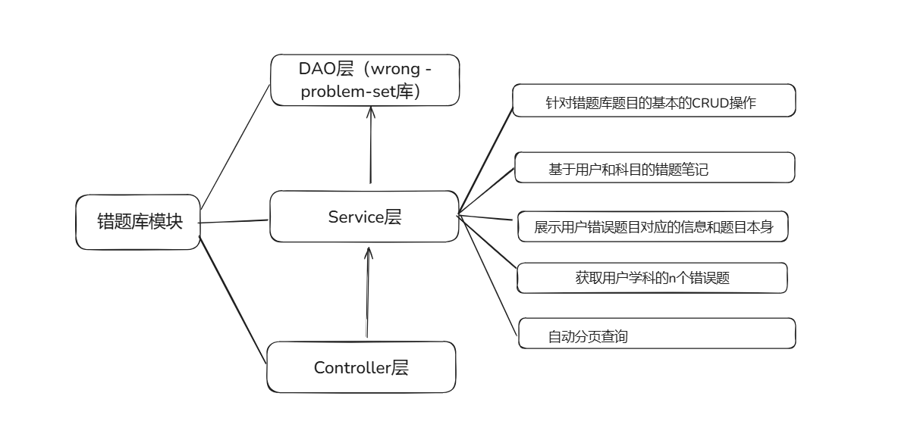

流程图：
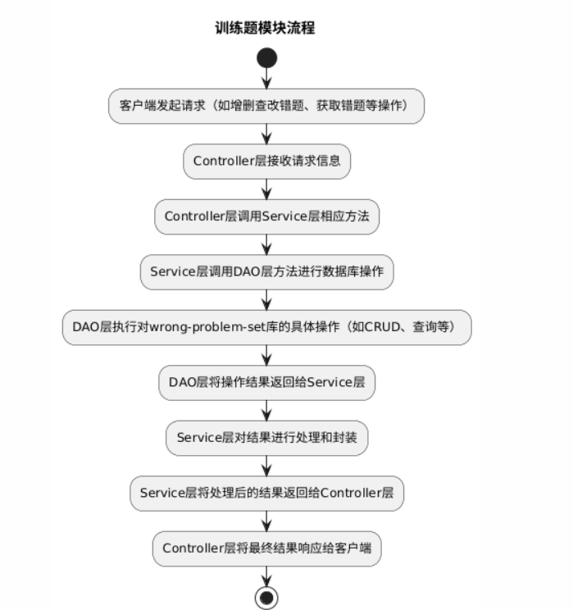
- 分析统计模块：
结构图：
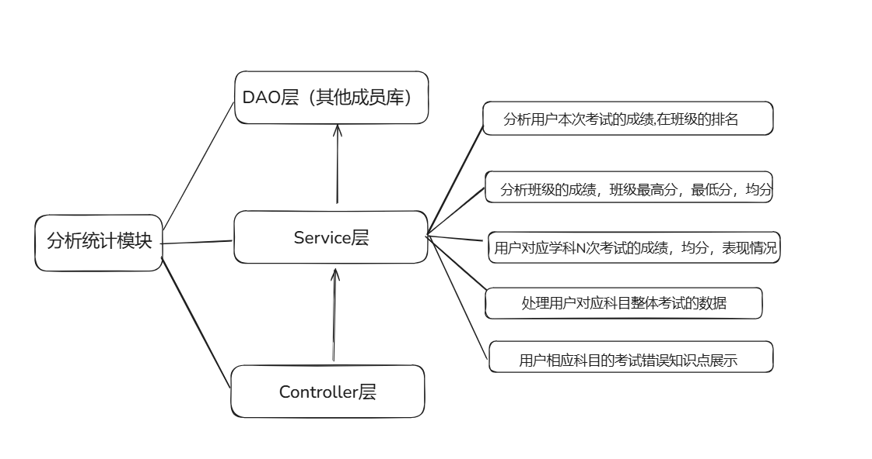、
流程图：
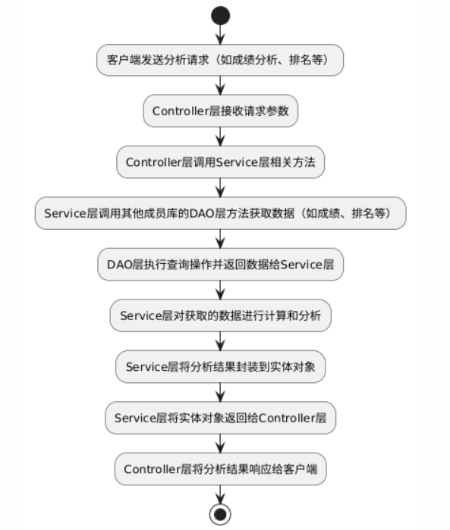
- 训练题模块：
结构图：
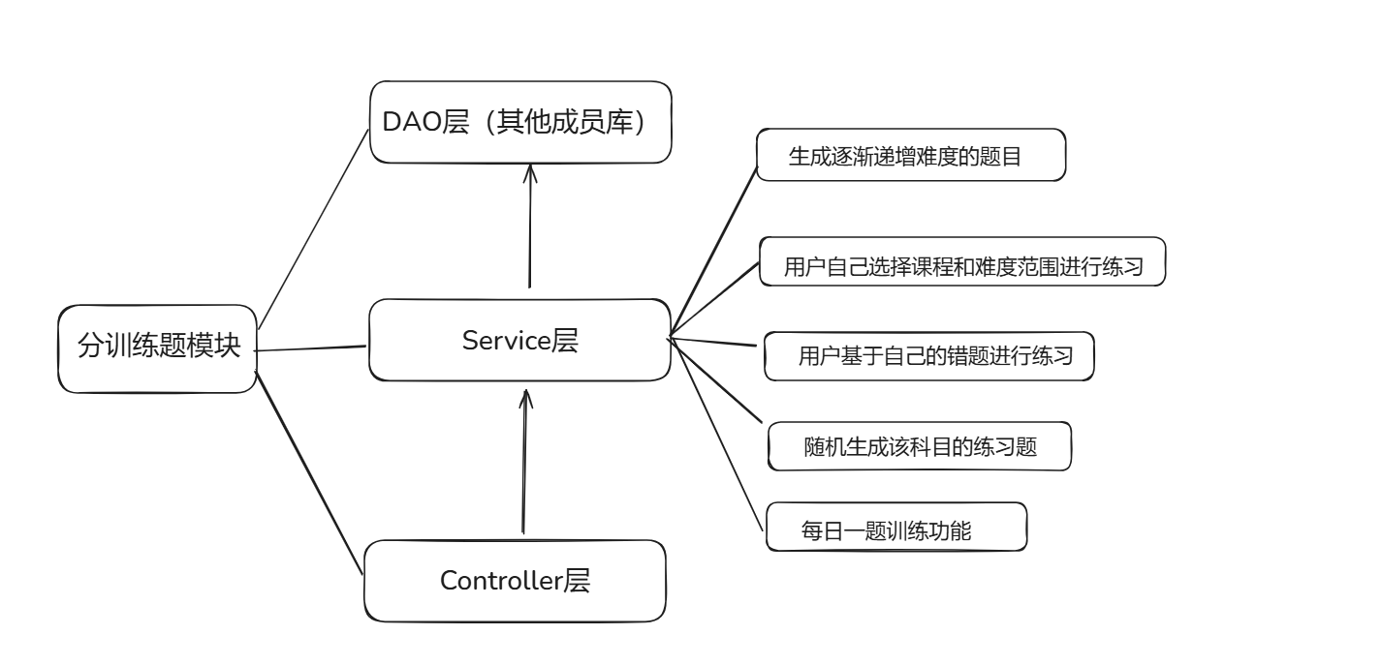

流程图：
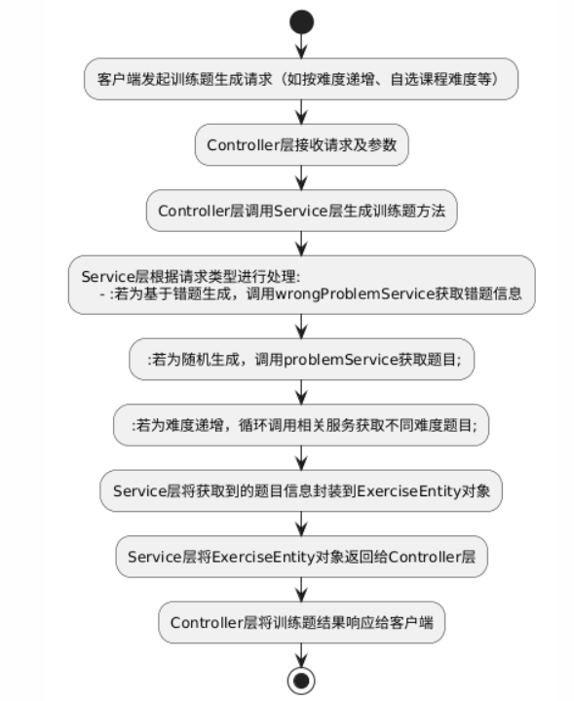
- 主要模块的算法说明：
- 错题库大类
- 针对错题库题目的基本的CRUD操作：基本的增删查改操作是基于Springboot的三层模式实现的。主要流程如上述流程图可见，其中在DAO层注释声明标记一个类或接口为数据访问层（DAO）的实现，在Spring框架中，`@Autowired`注解可以自动注入依赖的bean。再使用Controller层调用进行。
- 获取n个错误题：该接口通过`@PostMapping`映射到`/get-problems/{n}`路径。接收URL中的`n`和请求体中的用户及课程ID信息。先创建`WrongProblemEntity`对象，接着从请求体提取用户和课程ID。调用`service`的`getNProblems`方法获取`n`个错题的ID列表，再用`problemService`的`selectTitlesByProblemIds`方法根据ID获取题目标题列表。之后将标题列表和用户ID设置到`WrongProblemEntity`对象中，最后返回该对象，完成获取并封装指定数量错题信息以响应客户端请求的流程 。
- 基于用户和科目的错题笔记：主要是增加了一个Query的锁定查找，与1>思路相同。
- 自动分页查询：通过@PostMapping映射到/list-all路径。首先初始化当前页码curPage为1，每页显示数量limit为5。然后检查请求体中的参数params，若包含curPage和limit字段，则将其值解析并分别赋给curPage和limit变量。接着调用service的listAll方法，传入当前页码和每页显示数量作为参数进行查询操作。最后将查询结果封装在Result对象中并返回，以提供给客户端符合分页要求的数据。
- 展示用户错误题目对应的信息和题目：该方法用于展示用户错误题目对应的题目描述和本身，通过`@PostMapping`映射到`/show-users-desc`路径。首先从传入的`WrongProblemEntity`对象中获取题目ID（`problemId`）和数量`n`。接着调用`service`的`getProblemDescriptions`方法，传入用户ID、课程ID以及处理后的数量（若`n`为0则取1），获取题目描述列表`description`。然后将获取到的题目描述列表设置到`WrongProblemEntity`对象的`wrongProblemExercisesDesc`属性中。最后返回更新后的`WrongProblemEntity`对象，向客户端展示相关题目描述信息。

- 统计分析大类
- 分析用户本次考试的成绩,在班级的排名： 此方法用于分析用户本次考试的成绩及在班级的排名。通过@PostMapping接收请求体中的参数params。首先创建AnalyseUserEntity对象entity，接着从params中获取用户ID和课程ID。然后调用sessionService的getNScores和getNRanks方法，分别获取用户最近一次考试的成绩列表和排名列表（此处获取1次的成绩和排名）。再将用户ID、课程ID设置到entity中，同时把获取到的最近一次考试成绩和排名分别赋值给entity的相应属性。最后返回entity，向客户端提供分析结果。
- 分析班级的成绩，班级最高分，最低分，均分:该方法用于分析班级成绩，包括最高分、最低分和均分等。通过@PostMapping接收路径参数classId和courseId以及请求体参数params。首先创建AnalyseUserEntity对象并设置课程ID和班级ID。接着获取班级学生ID列表，再根据学生ID和课程ID获取成绩列表。然后通过service的相关方法计算最高分、最低分和平均分并设置到entity中。将成绩排序后设置到entity的totalScores属性，同时计算班级通过率并设置。最后返回entity，向客户端提供班级成绩分析结果
- 用户对应学科N次考试的成绩，均分，表现情况: 这个方法comprehension旨在全面分析用户在特定学科上N次考试的综合情况。通过@PostMapping注解，它映射到/comprehension/{n}路径，其中n表示要分析的考试次数。从请求体params中提取用户ID和课程ID。接着，利用sessionService分别获取用户在该课程的n次考试成绩和排名列表。随后，对获取的数据进行处理，通过service的辅助方法计算出最佳成绩、最差成绩、平均成绩以及平均排名。将这些关键数据以及完整的成绩和排名列表设置到AnalyseUserEntity对象中。最终返回该对象，为客户端提供用户在对应学科n次考试的详细综合分析结果 。
- 处理用户对应科目整体考试的数据：getComprehensiveAnalysis方法用于处理用户整体考试数据。通过@PostMapping("/analyse-test")接收请求体参数。首先从参数中获取用户ID和课程ID，接着调用wrongProblemService获取用户考试的错误题ID列表并去重。然后遍历错误题ID列表，通过problemTagService和tagService获取对应的知识点标签ID和名称，同样进行去重操作。最后将错误题ID列表和知识点标签列表放入Map中作为结果返回，以便提供用户考试错题及未掌握知识点的相关信息
- 用户相应科目考试知识点展示：getMyWrongTags方法用于处理用户相应科目的错误知识点展示。通过@PostMapping("/get-my-wrong-tags")接收请求体参数。首先从参数中获取用户ID和课程ID，然后获取用户在该课程中的错误题目ID列表并去重。接着遍历错误题目ID列表，获取对应的知识点标签ID列表，同样进行去重操作。再根据标签ID获取标签名称，最后对标签名称列表进行去重后返回，从而向客户端提供用户在特定科目下的去重后的错误知识点标签列表。
- 训练题大类
- 逐渐递增难度的题目：generate方法用于生成逐渐递增难度的题目。通过@PostMapping("/{courseId}")接收课程ID路径变量及请求体参数。先从参数中获取用户ID和数量n，并设置到ExerciseEntity对象中。接着调用wrongProblemService获取指定数量的错题ID列表，再遍历错题ID获取对应的标签ID列表。然后针对每个标签ID，从难度1到5循环调用problemTagService获取对应难度的题目标题，并添加到ExerciseEntity的题目列表中。最后返回包含按难度递增题目列表的ExerciseEntity对象。
- 用户自己选择课程和难度范围：`add`方法实现了用户自行选择课程和难度范围进行练习的功能。通过`@PostMapping("/select/{courseId}")`接收请求，获取课程ID及相关参数。先创建`ExerciseEntity`对象，从请求体中解析出用户ID、题目数量、难度上下限等信息。接着尝试调用`service`的方法分别获取练习题内容和描述，将课程ID、描述及练习题内容设置到`ExerciseEntity`对象中并返回。若过程中出现异常，则记录错误信息并返回`null`，确保程序的稳定性和错误可追溯性。
3>用户基于自己的错题进行复习：myWrongProblems方法用于获取用户在特定课程下的错题信息。通过@PostMapping("/my-wrong-problems")接收请求体参数。首先从参数中获取用户ID、课程ID以及错题数量n（若未提供则默认为1）。接着获取指定数量的错题ID列表，再根据错题ID获取对应的题目标题和描述。之后对题目标题列表进行去重操作。随后将去重后的题目、描述以及相关信息如用户ID、课程ID、题目数量等设置到ExerciseEntity对象中，最后返回该对象。
4>随机生成该科目的习题：random 方法用于随机生成某一课程的练习题。通过 @PostMapping("/random/{courseId}") 映射请求，接收课程ID作为路径变量，以及包含难度上下限的请求体参数。方法内创建 ExerciseEntity 对象，从请求体中提取难度上限 upperBound 和下限 lowerBound。将课程ID设置到实体对象后，调用 problemService 的方法，依据难度区间获取相应的题目标题，并将这些标题设置为练习题。最终返回包含课程ID和随机生成练习题的 ExerciseEntity 对象，方便用户获取符合特定难度范围的练习题进行学习 。
5>每日一题功能：依据用户错题生成题目。通过@PostMapping("/daily")接收请求体参数。首先从参数中获取用户ID、课程ID及题目数量n（默认值为1）。接着从用户错题中随机选取一个错题ID，将其存入列表。然后通过problemService获取该错题的描述和标题，分别设置到ExerciseEntity对象的descriptions和exercises属性中，同时设置用户ID和课程ID。最后返回该ExerciseEntity对象，为用户提供每日一题的相关信息。

- 运行结果：
- 错题库
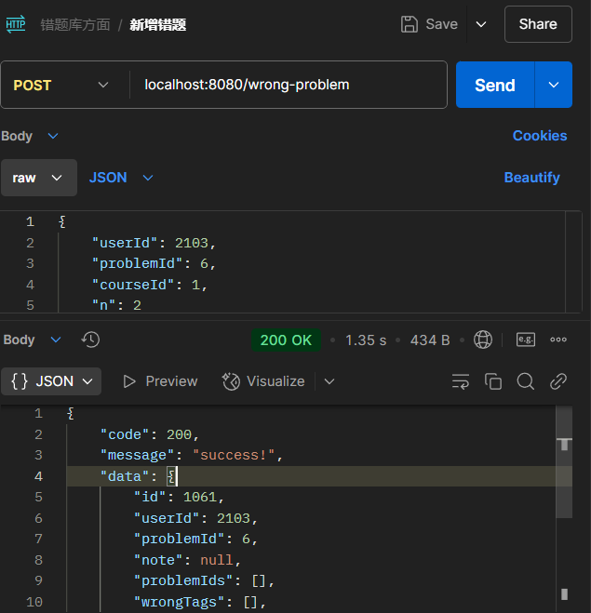
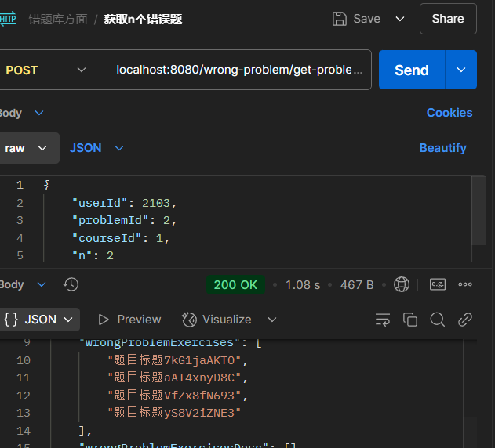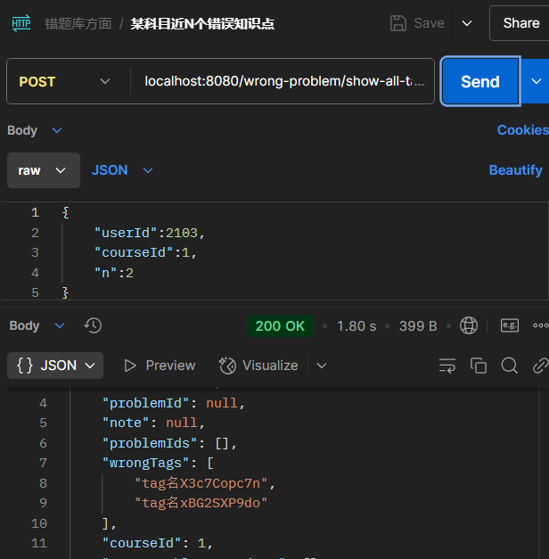
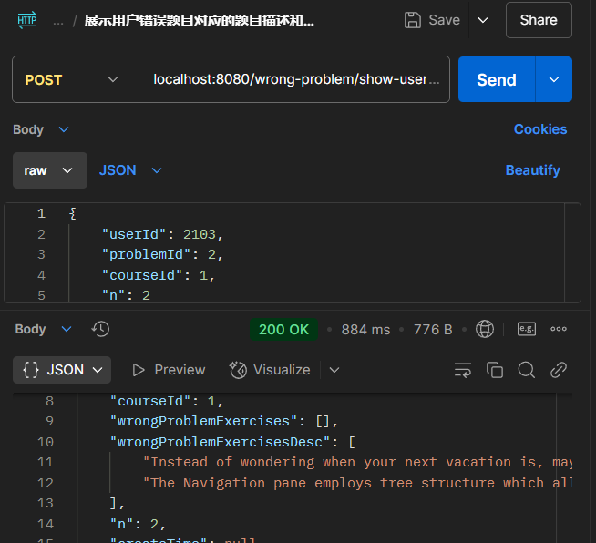
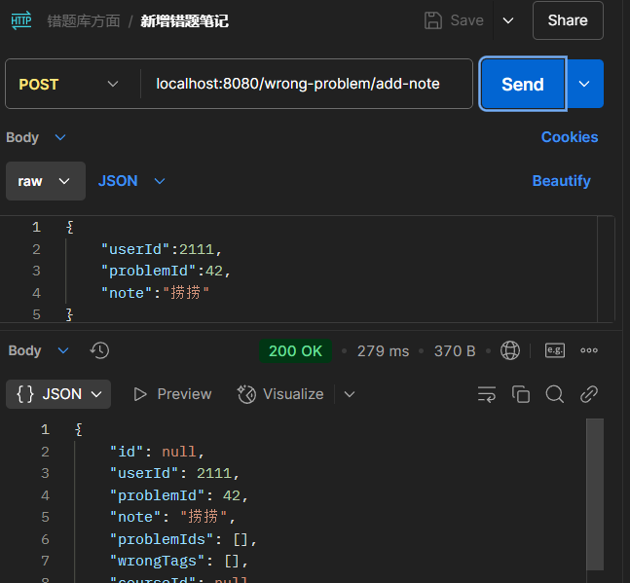
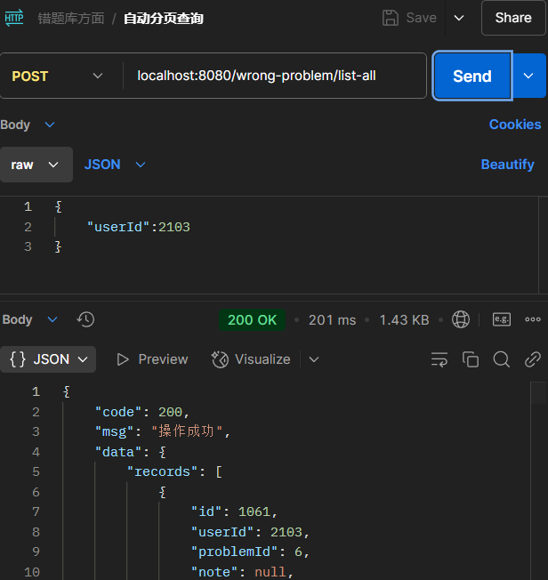

- 统计分析
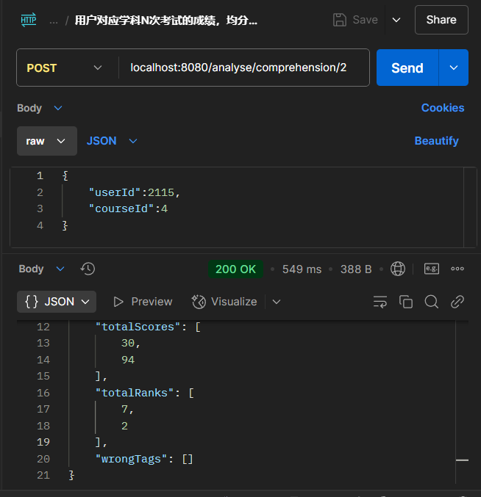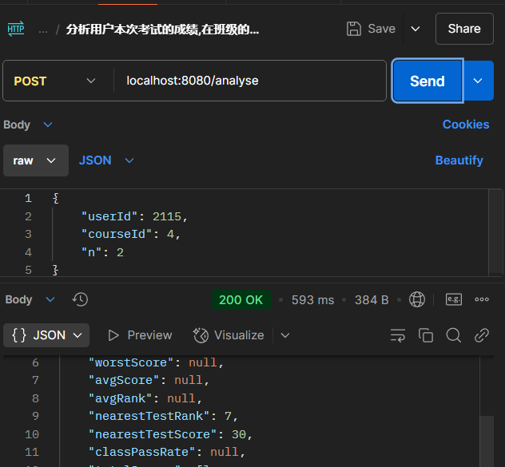

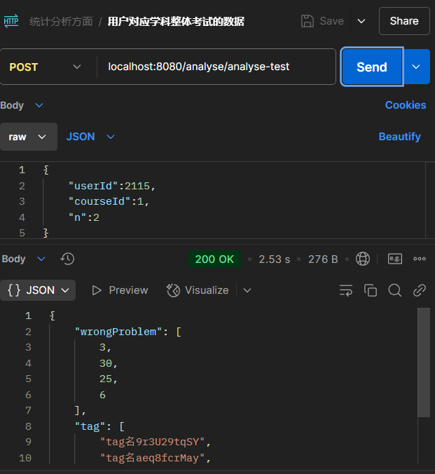
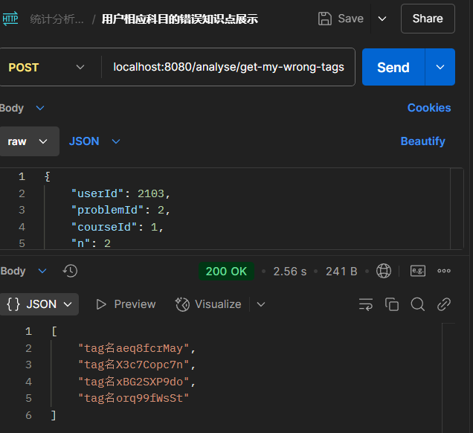
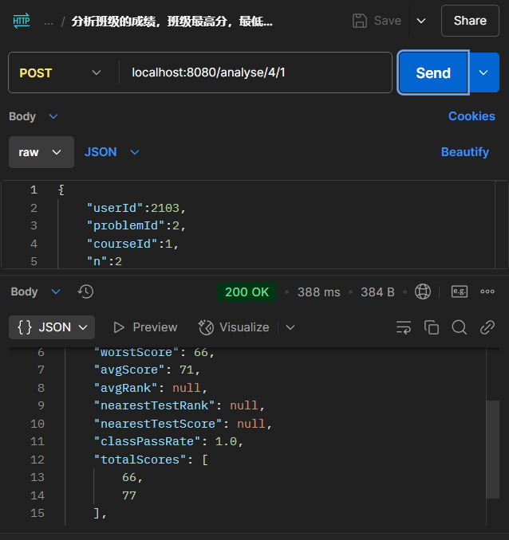

- 训练题
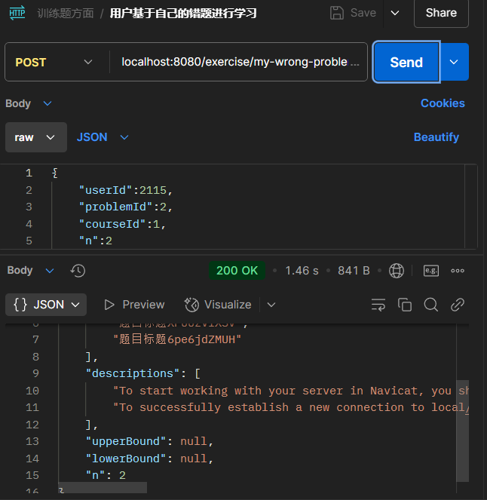
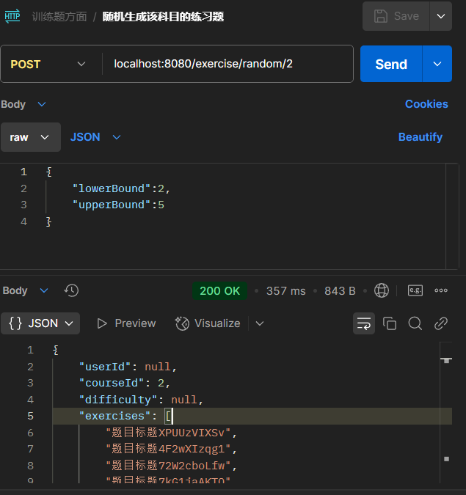
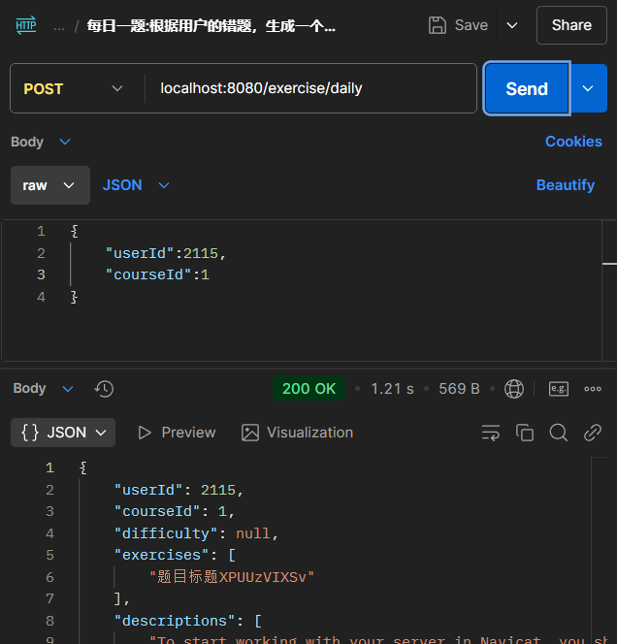
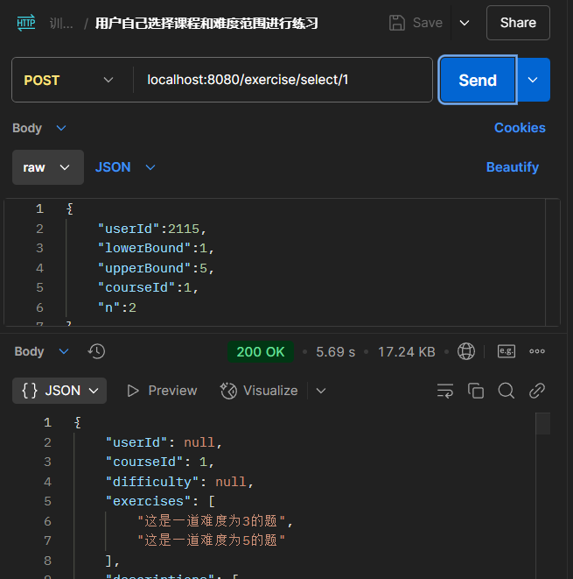
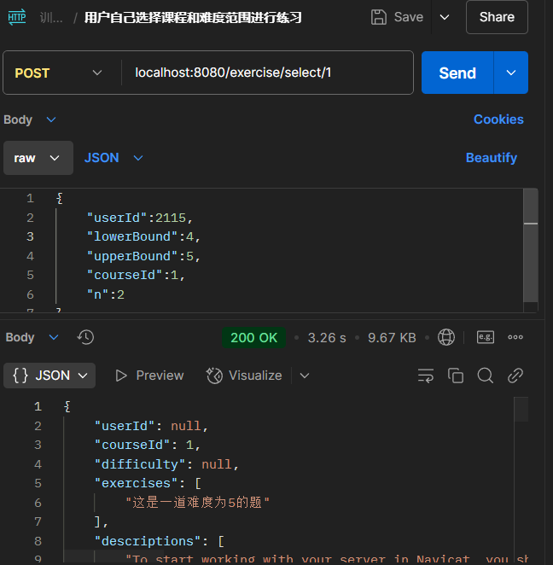

五、课程设计总结：包括课程设计中遇到的问题，解决问题的过程及体会、课程设计的收获、对程序开发的认识与思考等。

一、从0.01开始的“程序人生”
在本次课设中，我深入参与了项目中错题类、分析统计类、训练题类内容的开发。通过这次实践，我不仅在技术能力上得到了极大的锻炼，也在问题解决和团队协作方面积累了宝贵的经验。 在项目还未开始时，我自己在网上学习配置数据库连接时遇到了诸多问题，对其配置参数和连接方式不熟悉，导致项目无法正常连接数据库，进而影响了功能的开发。通过查阅大量的官方文档，结合网络上相关的技术博客和论坛，逐步理清了各项配置参数的含义和作用。经过多次调试和修改配置文件，最终成功建立了与数据库的稳定连接，在学习初期撰写了一篇博客，也加深了自己对三层模式的认知，原文链接如下：
计科2306班庞臣志博客原文
在实现三层设计模式时，对于业务逻辑层和数据访问层之间的职责划分不够清晰，导致代码出现了一些耦合度较高的情况。例如，在某些业务逻辑中，直接调用了数据访问层的方法，而没有通过合适的接口进行交互。通过重新学习三层架构的设计理念，参考优秀的开源项目代码结构，对代码进行了重构。明确了各层的职责，将业务逻辑封装在业务逻辑层，通过接口与数据访问层进行交互，大大提高了代码的可维护性和扩展性。
在实现基于用户错题生成训练题的算法，错题库的调用时，我也遇到了较大的挑战。一是跨度大，而是链接太多，如图是我Service层的注入：
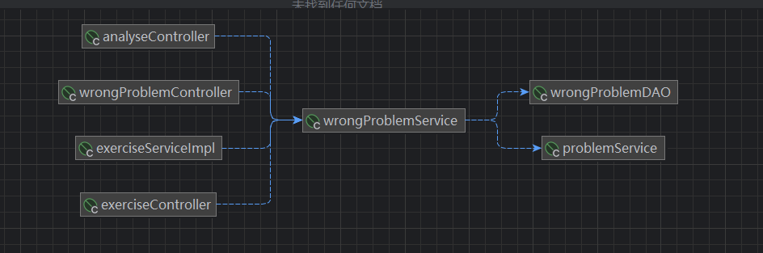

体会与收获

- 团队协作的重要性
在项目开发过程中，与团队成员的沟通和协作至关重要。通过分工合作，我们能够充分发挥各自的优势，提高开发效率。在遇到问题时，团队成员之间的相互讨论和交流能够拓宽思路，找到更好的解决方案。例如，在实现分析统计类功能时，与负责数据处理的团队成员进行了多次沟通，共同确定了数据的获取方式和分析逻辑，确保了功能的准确性和完整性。
- 提升了综合能力
面对课程设计中遇到的各种问题，我学会了如何运用各种资源去解决它们。从查阅官方文档、技术博客到参考开源项目，通过不断地尝试和实践，逐渐掌握了解决问题的方法和技巧。
技术能力的提升也十分显著，经过本次实训，我深入掌握了Springboot框架的使用，包括其三层架构的搭建、依赖注入、注解的使用等。能够熟练运用Springboot进行项目的开发，提高了开发效率和代码质量。对数据库的操作也更加熟练，能够独立设计数据库表结构，编写查询语句，实现数据的增删查改以及关联查询等操作。同时，掌握了数据库优化的一些方法和技巧，能够提高数据库的性能。 同时，我也学会了如何设计和实现复杂的业务逻辑，通过对项目中各个功能模块的开发，锻炼了自己的逻辑思维能力和编程能力。能够将需求转化为具体的代码实现，解决实际的问题。

对程序开发的思考
在本次实训期间，我也经历了Java语言与程序设计考试。两者对比让我深刻的认识到了掌握知识和运用知识的联系。固然，Java考试里没有这种框架设计，即使是在之前的学习中，我也只是基本会使用通信TCP，UDP结合自己设计的框架做一些小项目，但是我认为基于大学课程里的学习和提升是最具备生产力的，没有之前自己在郭教授课上的学习，我无法在这个10天内做出贴合应用的课设，而本次课设让我在大学里学习的知识得到了升华，具备了一种基本的程序开发理念。
什么是程序？这是大学里C语言的第一课。可以类比的是--什么是人生，这是我们即将走出大学的第一课。我感受到了程序开发并非是一种重复知识，我们每时每刻都在接触不同的设计理念和框架，甚至或许之后是不同的语言，但是，开发程序是一种能力。设计方案，提出问题，解决问题，然后可能会不断的产生问题，又不断的解决他。
感谢本次课设老师们的指导，在元旦前，在元旦后付出了这么多的时间，给我们上了“设计第一课、认知第一课、能力第一课”，开启了我们从0.01到无穷的“程序人生”！

六、参考文献

参考了项目组老师构建指南、程序指导文件

七、附录：包括主要程序清单，要有适当的注释，使程序容易阅读。

Gitee仓库地址
https://gitee.com/java-course-design-group_1/curriculum-design.git

